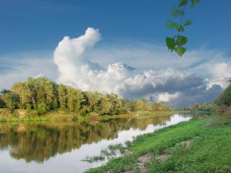
Природа, растения и животные Волгоградской области

Территория Волгоградской области находится на Восточно-Европейской равнине, её юго-востоке, далеко от морей, занимает среди обширного участка суши территорию в 112 900 000 кв. км. По очертаниям приближаясь к квадрату, область протянулась примерно на 400 км от севера к югу и на столько же от востока к западу.
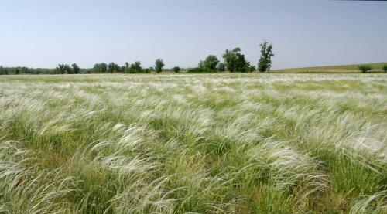
Такое положение обуславливает климат довольно засушливый, выраженно континентальный, с малоснежными холодными зимами и жарким, сухим, даже засушливым летом. Лучшее время года там — осень, тёплая, щедрая, солнечная.
РАСТИТЕЛЬНЫЙ МИР
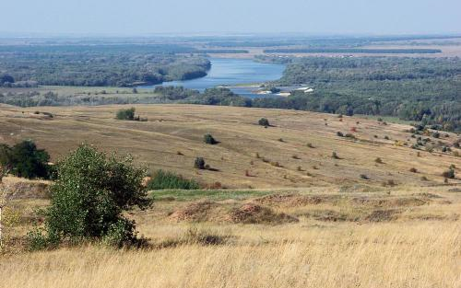
Растительный мир области представлен несколькими природными зонами и их растительными сообществами. Первая зона — степная, расположенная большею частью по правому берегу Волги и занимающая около 80 % всей области. Основу её растительности составляют злаки — ковыль, мятлик узколистый, типчак. Характерно для степей разнотравье из астрагала, шалфея и других растений. Весною степь покрывают ковры красных и жёлтых тюльпанов, позже она станет тёмно-лиловой и дурманящей от цветущего шалфея, а затем бескрайние равнины «поседеют» от ковыля. Осенью степи становятся бурыми, соломенно-жёлтыми: за лето жаркое солнце высушит зелёные растения.

Полупустынная зона занимает территории Сарпинской низменности и Заволжья. Там засушливее климат, выше температуры весны и лета, что обуславливает скудную растительность, нередки и вовсе голые участки земли. Лишь ранней весной полупустыни украшены цветущими эфемерами, но скоро они отцветут, зелёную траву иссушит солнце, чтобы остались кругом полыни да чахлые злаки.

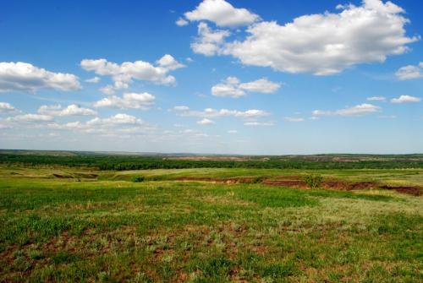

В лиманах, встречающихся на Прикаспийской низменности, почва увлажняется сильнее, потому там можно встретить луговое разнотравье, пырей, острец. А оазисом волгоградской полупустыни стала Волго-Ахтубинская пойма, где — дубовые, кленовые леса, осинники, рощи вязов и тополей. Широко развито в пойме и культурное растениеводство: разбиты фруктовые сады, засажены бахчи, устроены ягодные плантации.

ЖИВОТНЫЙ МИР

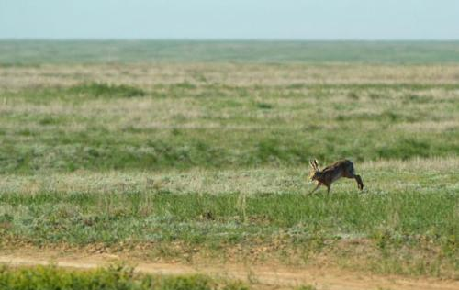

Животный мир области составляют представители лесов, степной зоны и полупустынной. Всего в регионе обитают постоянно 68 видов млекопитающих животных, гнездятся не менее 150 видов пернатых, а в период миграции появляется ещё 50 видов птиц.
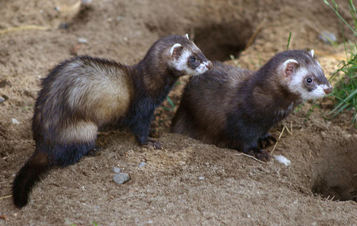

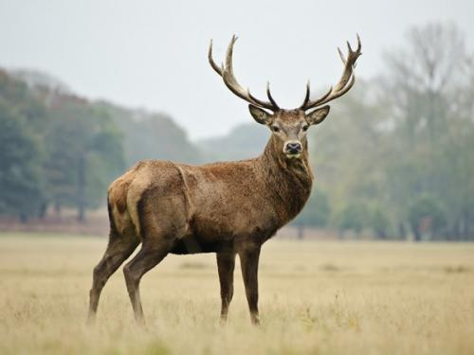
Из животных особенно распространены грызуны (32 вида). Степи заселяют суслики крапчатый, малый, хомяки, тушканчики, слепыши, полёвки, песчанки. В полях, по зарослям кустарников обитает заяц-русак. Внушительно представлен мир хищников. Это — лисы, волк, барсук, хорь. Преодолев акклиматизацию, прижились в области енотовидные собаки и европейские норки.

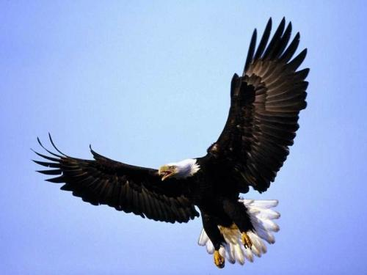
Копытные представлены в регионе лосями, сайгаками, в редких случаях — пятнистым и благородным оленем, кабанами, косулями. Самое большое копытное животное — лось, он встречается в лесах северных районов и по Волго-Ахтубинской пойме. Полупустынные зоны юго-востока заселены сайгаками. Многочисленные жители полупустынь, степей – выхухоль (по волжской и донской поймам), ёж.

Особенно богата Волгоградская область птицей. Здесь живут дрофы, степные орлы, луни, стрепет, жаворонок, перепела, серая куропатка, дятлы, пустельга, ласточка, славка, воробьи, синицы. Много в регионе пресмыкающихся, причём распространены они по всей территории в изобилии. Территория населена черепахами, ужами, ящерицами. В озёрах, реках, рукотворных водоёмах Волгоградской области живут стерляди, сазаны, сомы, судаки, в Дону и Волге — белуги, осетры, берши, окуни, сельди.

КЛИМАТ

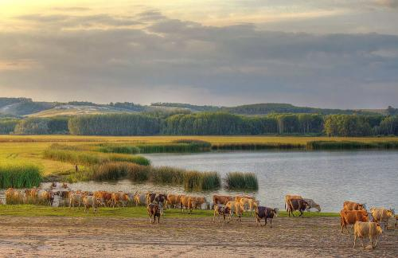

Весна приходит в Волгоградскую область в конце марта, с установлением положительной среднесуточной температуры и сходом снегов. В апреле средняя температура дня и ночи уже выше +5 °С, начинают распускаться листья и активно расти травы. Первая половина весны бурная, вторая может сопровождаться установлением очень жаркой погоды, как следствие — засухи и пыльные бури, а приход воздуха из Арктики вызывает заморозки.
Лето — одно из продолжительных времён года для региона. Его начало приходится на первую половину мая, когда среднесуточная температура превысит +15 °С. Летняя погода преимущественно жаркая, с ветрами, дующими с запада и северо-запада, короткими ливнями с грозами и градом. Случаются ураганы, засухи, пыльные бури.

Начало осени — это конец сентября. Средний показатель суточной температуры становится ниже +15 °С. Осень длится довольно долго, радует теплом и солнцем, которое в это время ласково греет, а не палит. В октябре начинаются заморозки, часты дожди, в конце октября улетают на юг птицы. Ноябрь изобилует дождями, туманами, к концу месяца в область приходят снегопады и ощутимые морозы.
Зима в Волгоградской области, в её северной части, начинается в первой декаде ноября, в южных районах — во второй-третьей декаде, когда устанавливается отрицательная среднесуточная температура. Только через месяц, когда — ранее, возникает постоянный снежный покров. Длится зима 120 – 130 дней, она малоснежна, ветрена с преобладанием ветров с севера и востока, с оттепелями, метелями и туманами. Средняя температура января — - 8… -12 °С, но случаются морозы до -26 °С.

